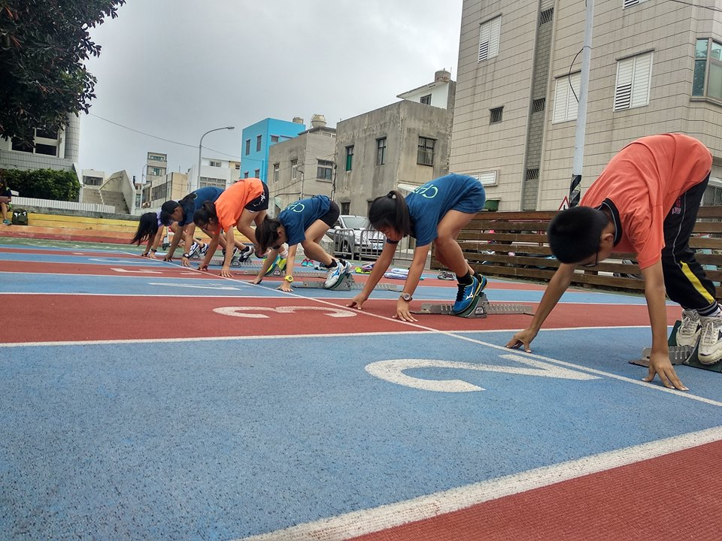 | 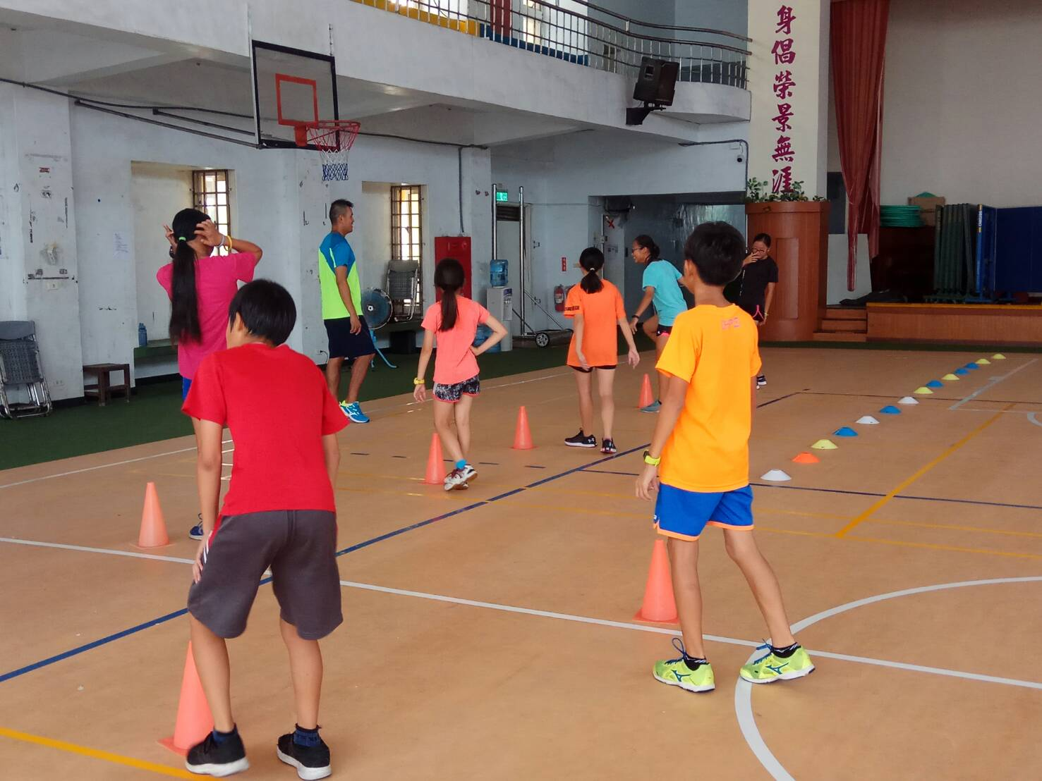
平時訓練情形 | 平時訓練情形
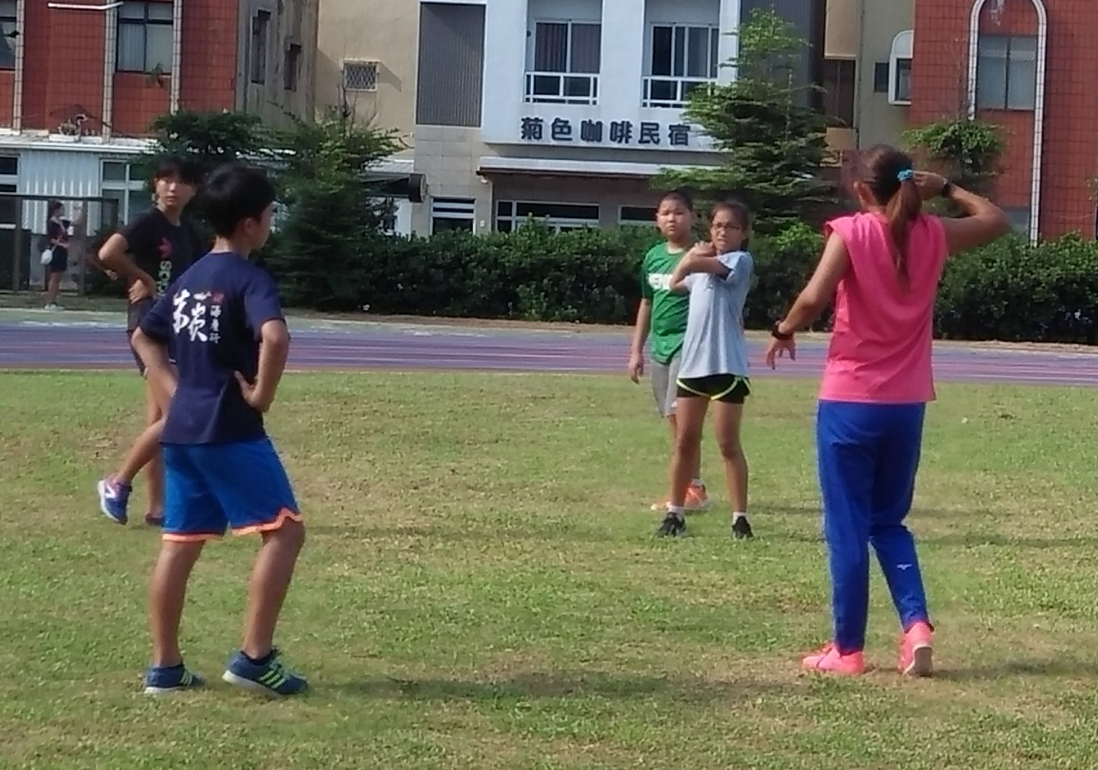 | 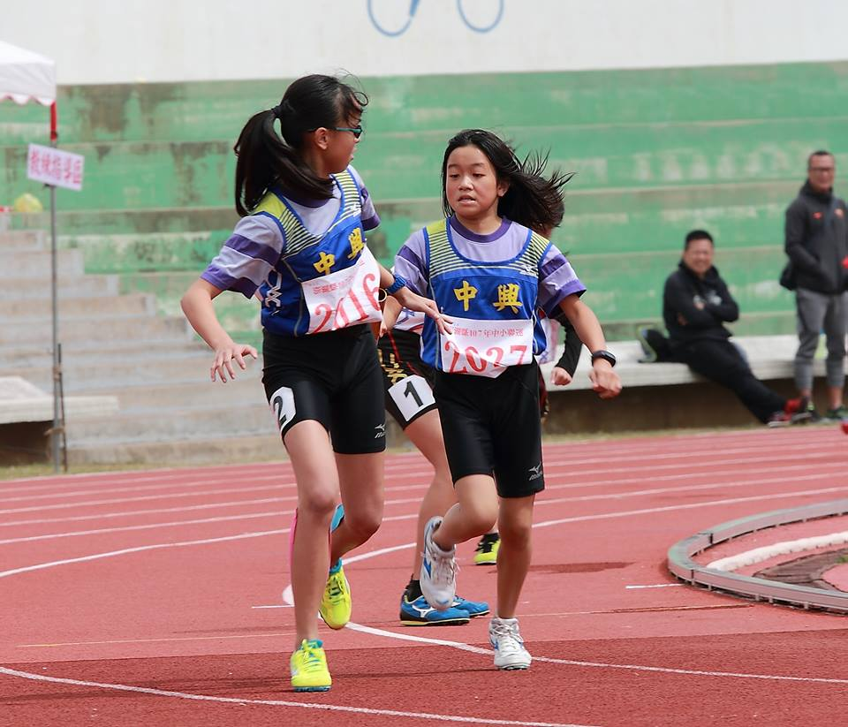
平時訓練情形 | 107年中小聯運比賽情形
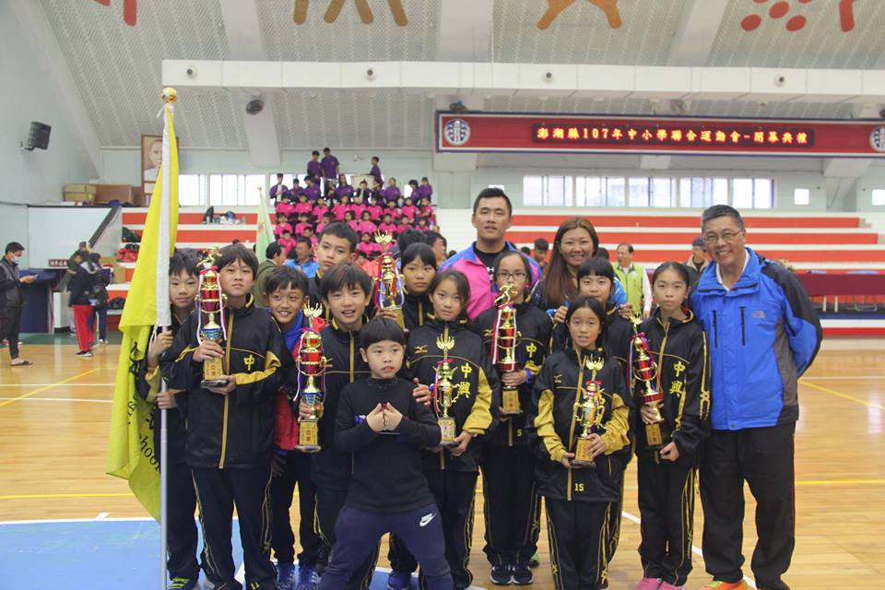 | 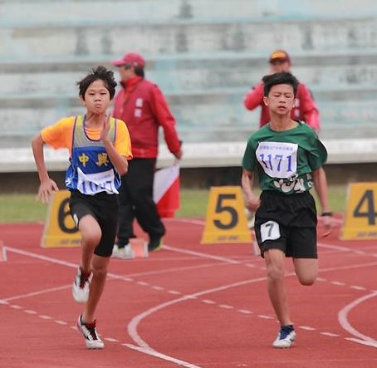
107年中小聯運比賽情形 | 107年中小聯運比賽情形
澎湖縣馬公市中興國民小學「107年度田徑訓練站」成果照片

